Documentaiton Web Server

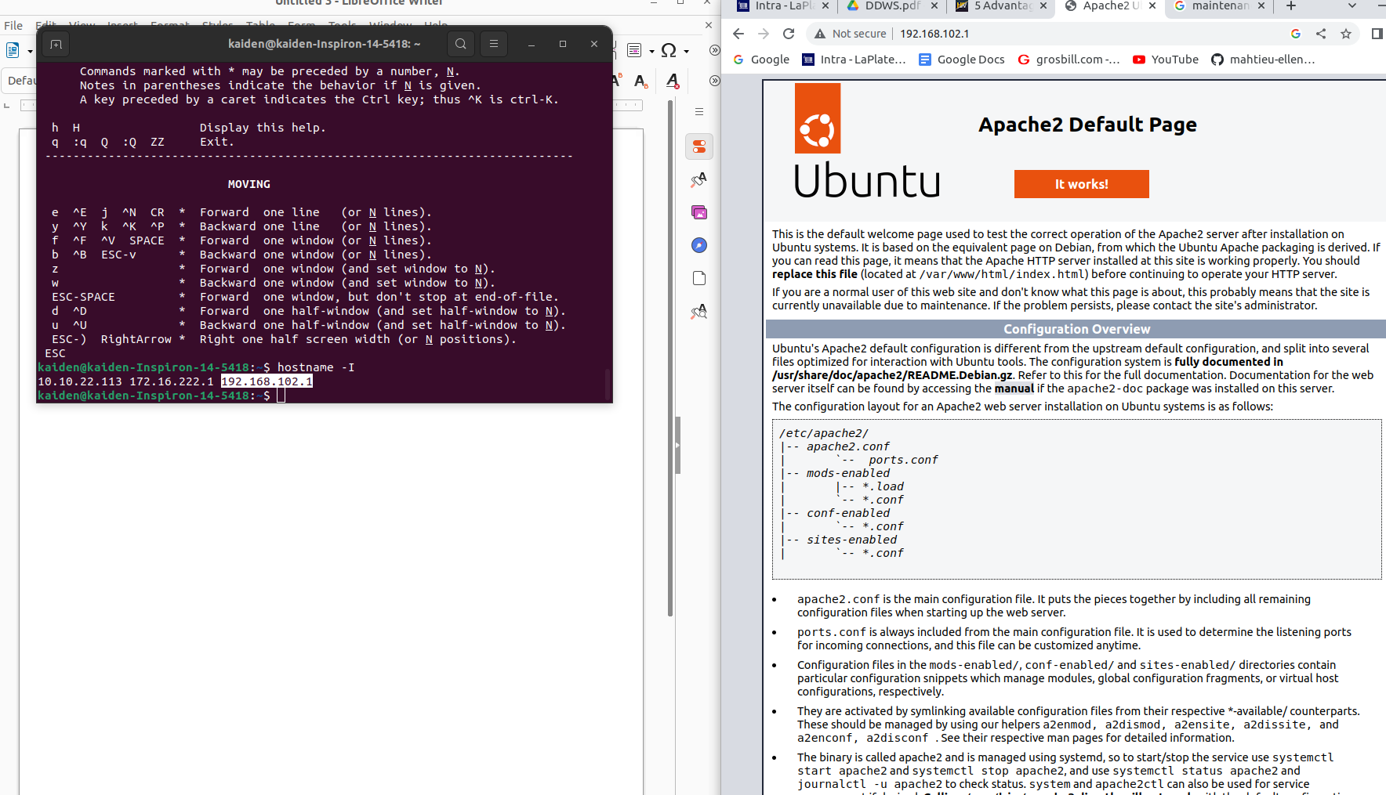

Job 2:

Job 3 : Apache, IIS (Internet Information Services) , Lighttpd et Jagsaw sont les 4 principaux web qui sont très efficient et efficace comparé a d’autre web servers host. Plus particulièrement les professionnel les utilises pour crée et tester des pages HTML.

Malhereusement leurs prix sont haut, la sécurité manque un peu et peut causer des erreurs hardware et software ainsi qur des mise à jours constantes entraînant des maintenances du server sur lequel seulement une partie du site sera actif. En conséquence, trop de personnes se connecte à la même fois ce qui causera quelques problèmes

Job 5 : Pour obtenir un nom de domaine public il faut soit passer par un « subdomain » soit payer le nom du domaine.

Chaque extension ont un sens, une nature tel que :

domaine géographique a vocation national

- fr (France)
- .de (Allemagne)
. - it (Italie)
-.eu (Union européenne)

domaines générique à vocation internationale

- .com (commerciale)
- .net (entreprise)
- .org (organisation non gouvernementales et associations)

